1. CONGNIZANCE TASK -1

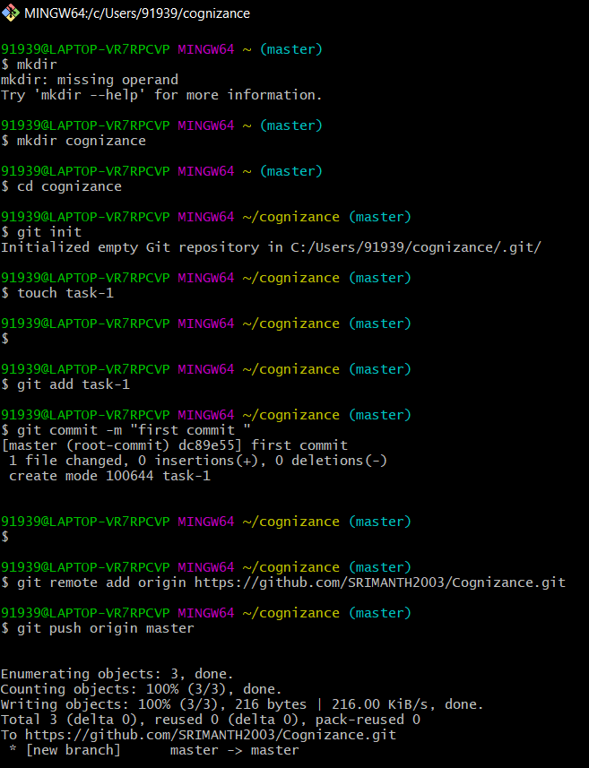

1. GIT ADD



1. GIT CHECKOUT

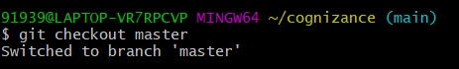

1. GIT CHECKOUT-b



1. GIT CLONE

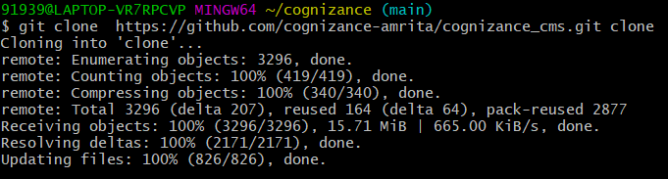

1. GIT COMMIT

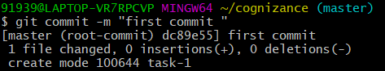

1. GIT COMMIT -a



1. GIT FETCH



1. GIT RESET

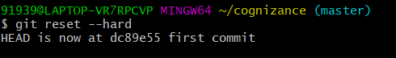

1. GIT PUSH

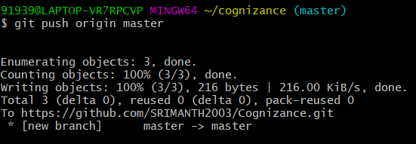

1. GIT FORK

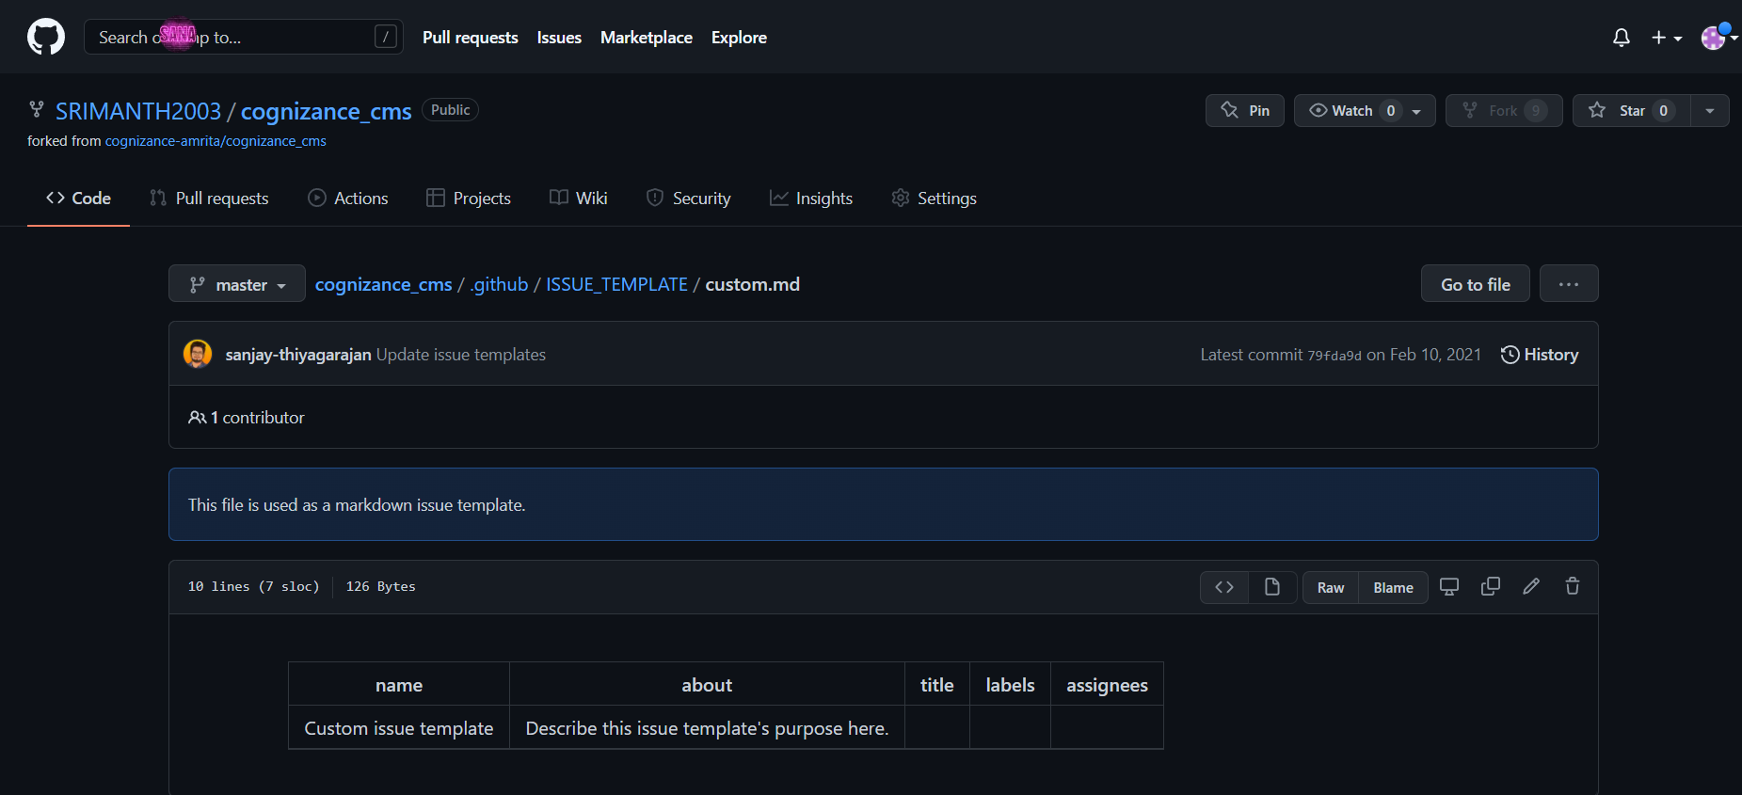

1. GIT MERGE



1. GIT REBASE

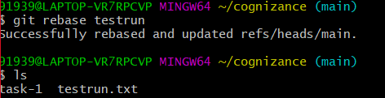

1. GIT PULL

